https://www.e-olymp.com/uk/contests/9913/problems/87551

1 масив в set1
2 масив в set2
Знайти різницю set3
Вивести ті елементи з першого масиву, які є в множині set3

https://www.e-olymp.com/uk/problems/7384

динамічне
1 | 1 | 1 | 1 | 1
1 | 2 | 3 | 4 | 5
1 | 3 | 6 | 10 | 15
1 | 4 | 10 | 20 | 35
1 | 5 | 15 | 35 | 70

a[i][j]=a[i-1][j]+a[i][j-1];
ящо буква не підходить то a[i][j]=0;

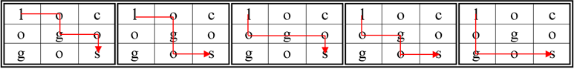

1 | 1 | 0
1 | 2 | 2
1 | 3 | 5

